EDA
Steam Store Games
Análisis Exploratorio de Datos

Lucas Balaguer
Data Analyst
Abril 2026

Herramientas: Python · Pandas · Matplotlib · Seaborn · Looker Studio
Fuente: Kaggle - Steam Store Games (2019)

1. Introducción

Steam es la plataforma de distribución de videojuegos para PC más grande del mundo, con más de 50.000 juegos disponibles y millones de usuarios activos en todo el planeta. Su modelo abierto, que permite a cualquier desarrollador publicar su juego, ha transformado radicalmente la industria del videojuego en la última década.
Este proyecto realiza un Análisis Exploratorio de Datos (EDA) sobre el catálogo de Steam con el objetivo de identificar tendencias de mercado y factores que influyen en el éxito de un videojuego. El análisis parte de preguntas de negocio concretas definidas antes de explorar los datos, siguiendo una metodología profesional orientada a la toma de decisiones.

Dataset
Fuente: Kaggle - Steam Store Games (SteamSpy API + Steam Store API)
Fecha de extracción: Mayo 2019
Total de registros: 27.075 juegos
Variables analizadas: 18 columnas originales + 3 creadas durante la limpieza

Preguntas de negocio
- ¿Cómo ha evolucionado la cantidad de juegos publicados por año?
- ¿Qué géneros dominan el mercado y cuáles tienen mejor valoración?
- ¿Existe relación entre el precio de un juego y su valoración?
- ¿Qué desarrolladores tienen mejor ratio calidad-precio?
- ¿Los juegos gratuitos tienen peor valoración que los de pago?

2. Metodología y Limpieza de Datos

El proceso de análisis siguió un flujo estándar de ciencia de datos: carga de datos, exploración inicial, limpieza, análisis por pregunta de negocio y visualización de resultados.

Transformaciones aplicadas
- Conversión de release_date de texto a formato datetime para permitir operaciones temporales.
- Extracción del año de lanzamiento en una nueva columna release_year.
- Transformación de la columna owners (rango de texto) al valor medio numérico owners_mean.
- Creación de la métrica positive_ratio: porcentaje de valoraciones positivas sobre el total.
- Creación de la columna tipo_precio para clasificar juegos como gratuitos o de pago.

Calidad de los datos
El dataset presentó una calidad muy alta. Solo se encontraron 15 valores nulos en total (1 en developer y 14 en publisher), que se mantuvieron sin imputar al no afectar al análisis principal. Se aplicaron filtros específicos en cada pregunta de negocio para eliminar valores atípicos cuando fue necesario.

3. Evolución del Catálogo por Año

El primer análisis estudia cómo ha evolucionado el número de juegos publicados en Steam a lo largo del tiempo. Se filtraron los datos entre 2006 y 2018, excluyendo años anteriores (juegos retroactivos) y 2019 (dataset incompleto, extraído en mayo).
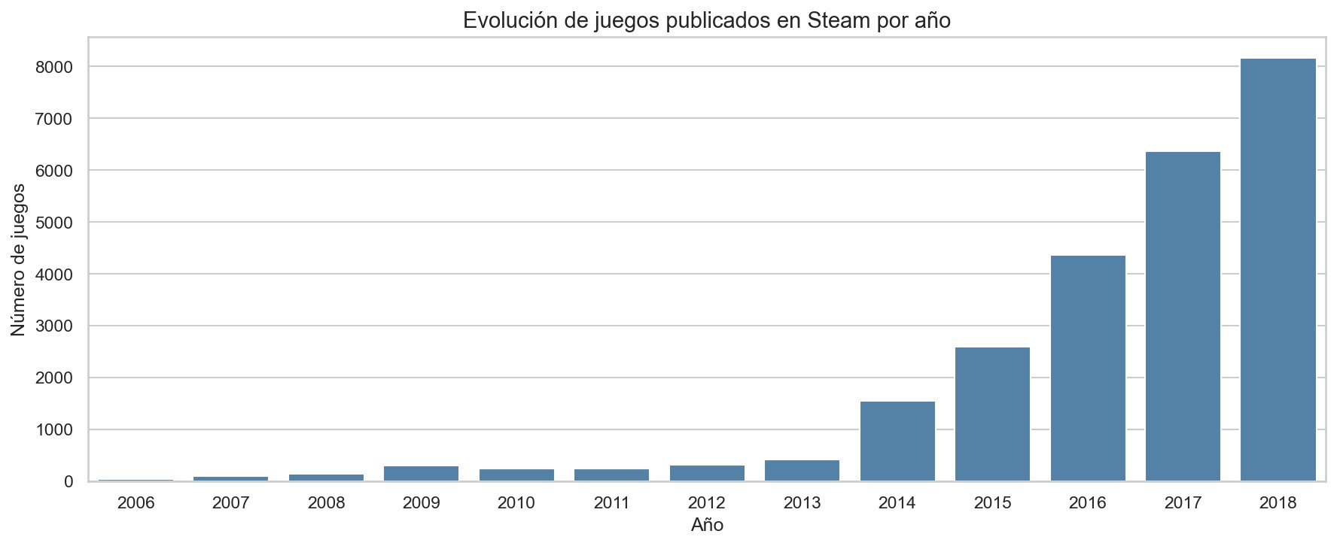

Conclusiones
El catálogo creció de forma moderada entre 2006 y 2013, con menos de 500 juegos por año.
A partir de 2014 el crecimiento se disparó, coincidiendo con Steam Greenlight (2012), que democratizó la publicación independiente.
En 2018 se publicaron más de 8.000 juegos, el máximo histórico del dataset.
El mercado indie transformó completamente el volumen de publicaciones en Steam.

4. Géneros: Dominio de Mercado y Valoración

Se analizaron los géneros desde dos perspectivas: la cantidad de juegos publicados (dominio de mercado) y la valoración media de los jugadores. Para el análisis se separaron los géneros combinados y se excluyeron etiquetas no representativas como Indie, Early Access o Free to Play.

4.1 Géneros con más juegos
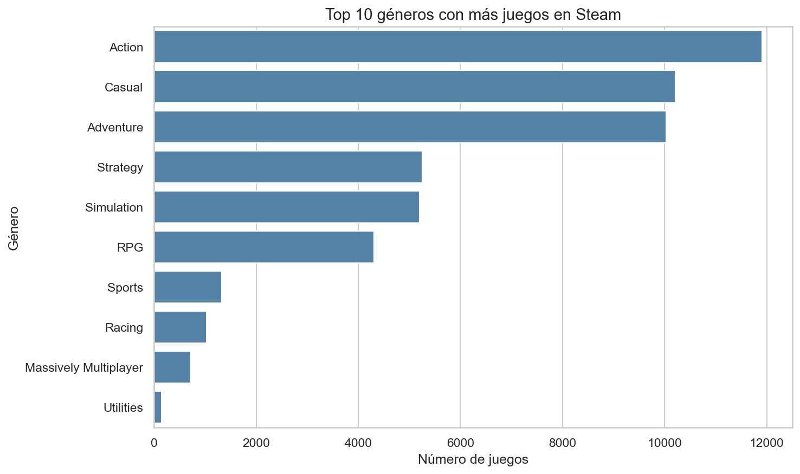

4.2 Valoración media por género
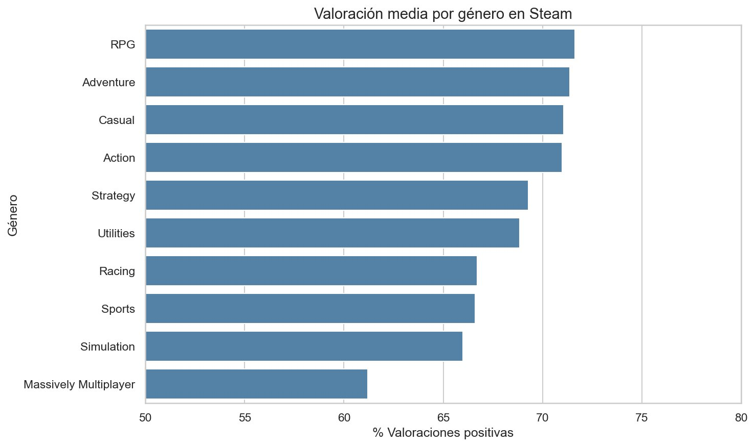

Conclusiones
Action domina el mercado con casi 12.000 juegos, seguido de Casual y Adventure muy igualados.
RPG lidera en valoración media con un 71.6%, seguido de Adventure (71.4%) y Casual (71.1%).
Las diferencias de valoración entre géneros son pequeñas (61-72%), lo que indica que el género no es el factor determinante del éxito.
Massively Multiplayer es el peor valorado (61%), posiblemente por la dificultad de mantener servidores y comunidades activas.

5. Relación entre Precio y Valoración

Se analizó si existe una relación entre el precio de un juego y su valoración por parte de los jugadores. El análisis se realizó sobre juegos de pago con precios de hasta 70$, excluyendo outliers como DLCs o software profesional.
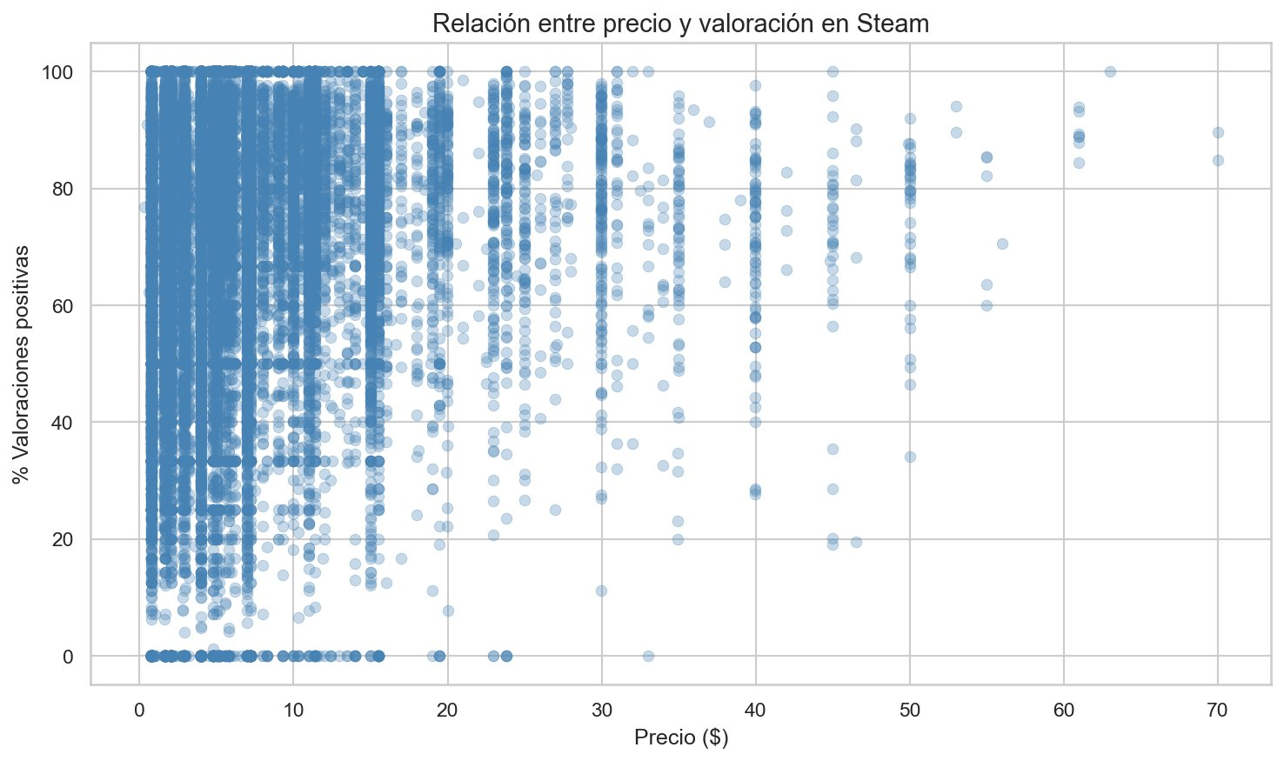
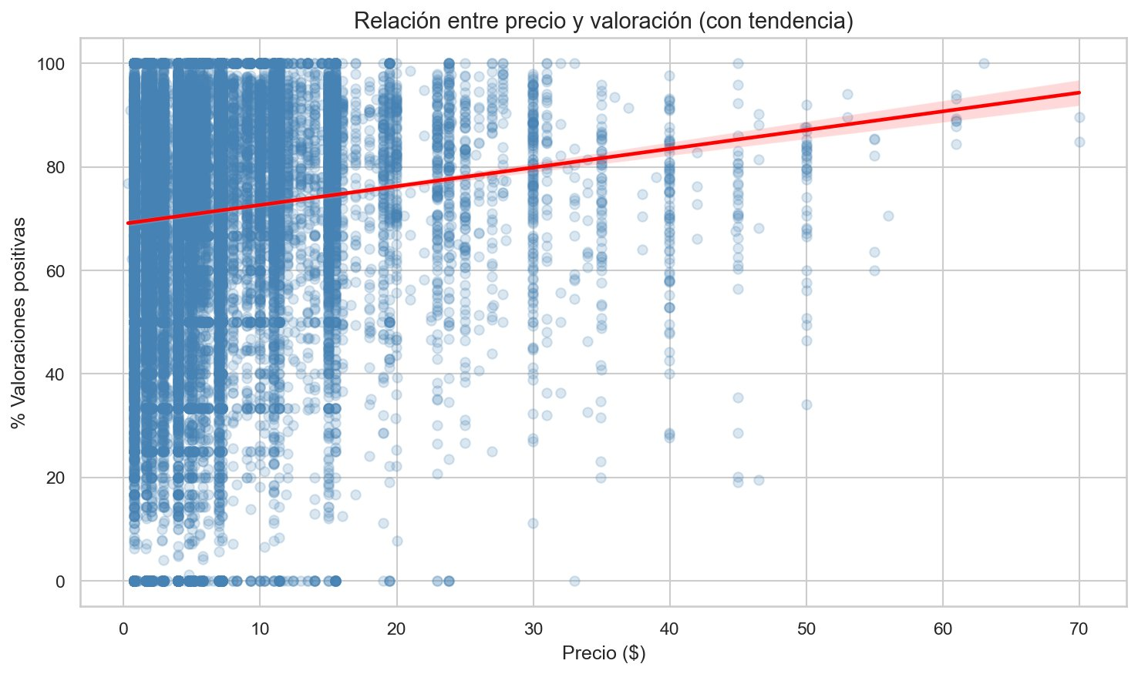

Conclusiones
La correlación entre precio y valoración es de 0.10, prácticamente inexistente.
El precio por sí solo no determina la calidad percibida de un juego.
La mayoría de juegos se concentran en el rango 0-20$, donde la dispersión de valoraciones es máxima.
Los juegos más caros (+40$) tienden a evitar valoraciones muy bajas, posiblemente por mayor inversión en desarrollo.
Conclusión clave: Un juego barato puede ser excelente y uno caro puede ser malo.

6. Desarrolladores con Mejor Ratio Calidad-Precio

Se creó una métrica de calidad-precio dividiendo la valoración media entre el precio medio de cada desarrollador. Solo se incluyeron desarrolladores con 5 o más juegos y precio medio superior a 3$ para garantizar la representatividad.

6.1 Top estudios indie (precio medio 3-15$)
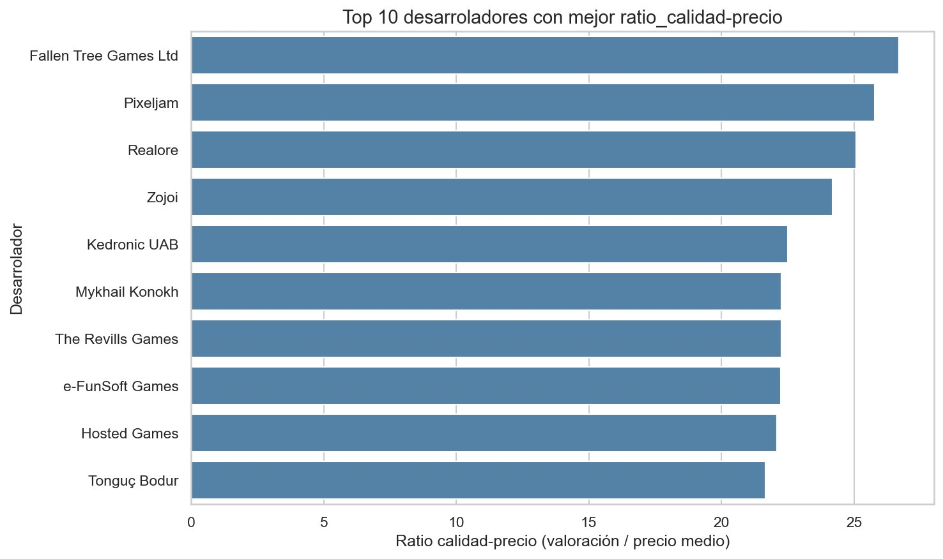

6.2 Top grandes estudios (precio medio > 15$)
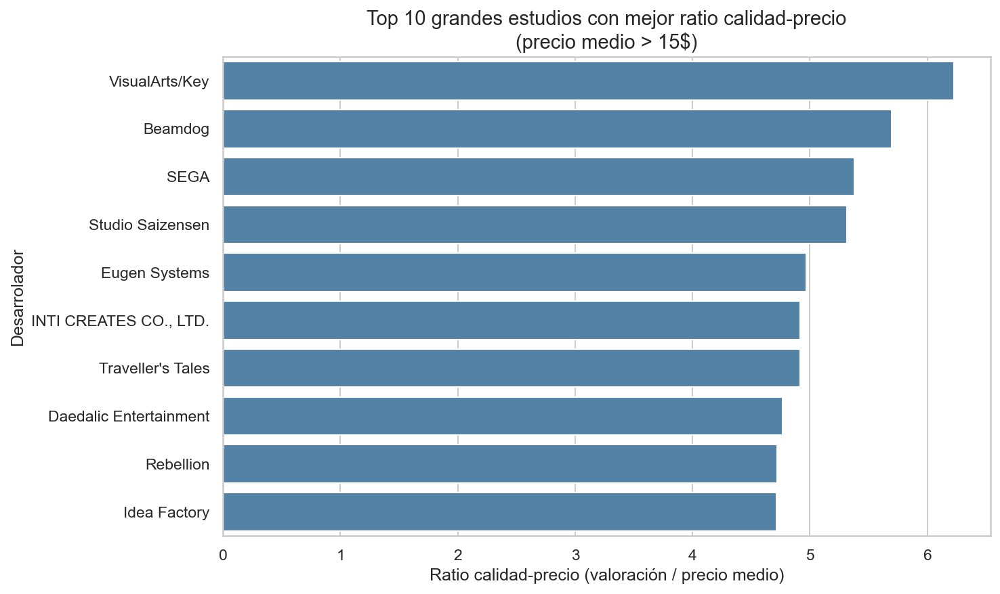

Conclusiones
Fallen Tree Games Ltd lidera el ranking indie con un 96% de valoración a 3.6$ de precio medio.
El top 10 indie está dominado por estudios independientes pequeños con ratios de 22-27.
El mejor gran estudio (VisualArts/Key) alcanza un ratio de 6.2, frente al 26.7 del mejor indie.
Los grandes estudios tienen 4-5 veces peor ratio, principalmente por sus precios más elevados.
SEGA y Traveller's Tales (LEGO games) destacan entre los grandes estudios por su consistencia.

7. Juegos Gratuitos vs. De Pago

Se comparó la valoración media de los juegos gratuitos frente a los de pago para determinar si el modelo de negocio influye en la calidad percibida por los jugadores.
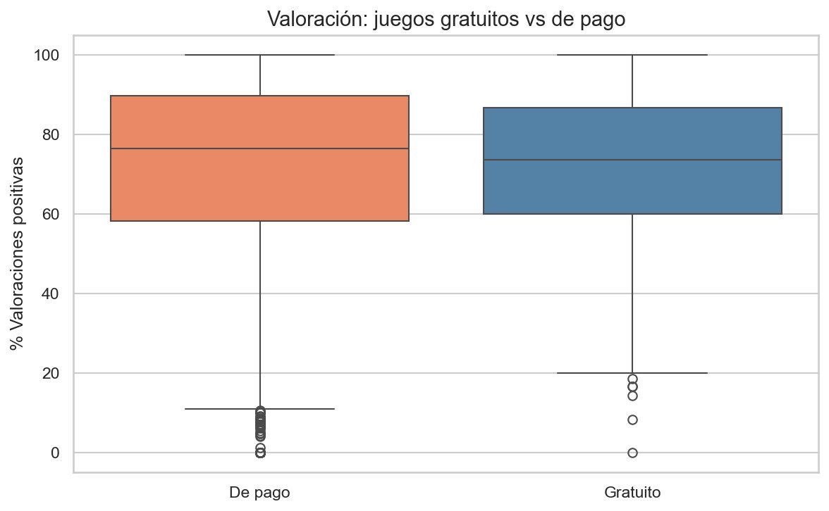

Resultados
Valoración media juegos gratuitos: 71.9%
Valoración media juegos de pago: 71.4%
Diferencia: 0.5% (prácticamente inexistente)

Conclusiones
La hipótesis de que los juegos gratuitos son peor valorados queda completamente refutada.
Los juegos de pago presentan más valores extremos hacia abajo, probablemente porque los jugadores que pagan son más exigentes.
Los juegos gratuitos muestran una distribución algo más concentrada, con menos sorpresas en ambos extremos.
El modelo de negocio no determina la calidad percibida por los jugadores.

8. Dashboard Interactivo

Se desarrolló un dashboard interactivo en Looker Studio con los datos limpios exportados del análisis. El dashboard permite explorar visualmente los principales hallazgos de forma dinámica.
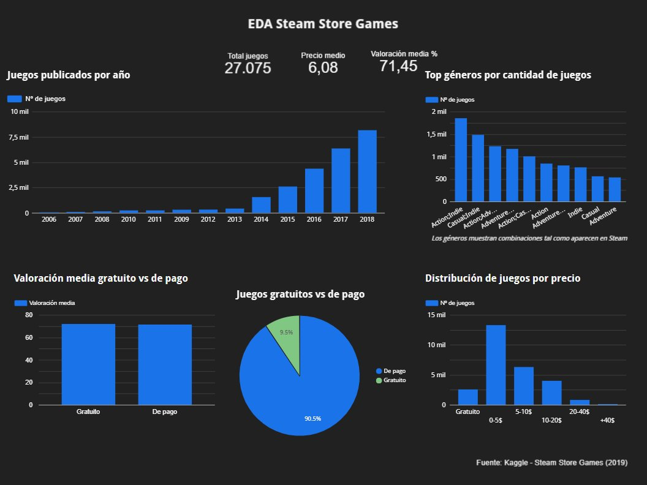
Enlace al dashboard: https://datastudio.google.com/reporting/ab6719b0-4b61-44e4-8cf1-93a09eb5ac91

9. Conclusiones Generales

El análisis de 27.075 juegos de Steam publicados entre 2006 y 2018 permite extraer conclusiones relevantes sobre el mercado de videojuegos para PC:

Mercado en expansión
El catálogo de Steam creció exponencialmente a partir de 2014, pasando de 418 juegos ese año a más de 8.000 en 2018. La democratización del acceso a la plataforma transformó completamente el sector.

Géneros y calidad
Action domina en cantidad pero RPG lidera en satisfacción del jugador. Las diferencias entre géneros son pequeñas, lo que sugiere que la calidad del producto es más determinante que el género en sí.

Precio no es sinónimo de calidad
Con una correlación de apenas 0.10 entre precio y valoración, queda demostrado que el precio no garantiza calidad. El mercado premia la experiencia de juego independientemente del coste.

El modelo indie gana en eficiencia
Los estudios indie con precios bajos superan sistemáticamente a los grandes estudios en ratio calidad-precio, con valores hasta 4-5 veces superiores. Esto refleja un ecosistema donde la creatividad compite con el presupuesto.

Gratuito no implica peor calidad
La diferencia de valoración entre juegos gratuitos (71.9%) y de pago (71.4%) es estadisticamente irrelevante. El modelo freemium ha demostrado ser viable sin sacrificar la experiencia del jugador.

Conclusion final: El exito en Steam no depende del precio ni del genero, sino de la calidad del producto. El mercado indie demuestra que es posible competir con grandes estudios ofreciendo experiencias de calidad a precios accesibles.

